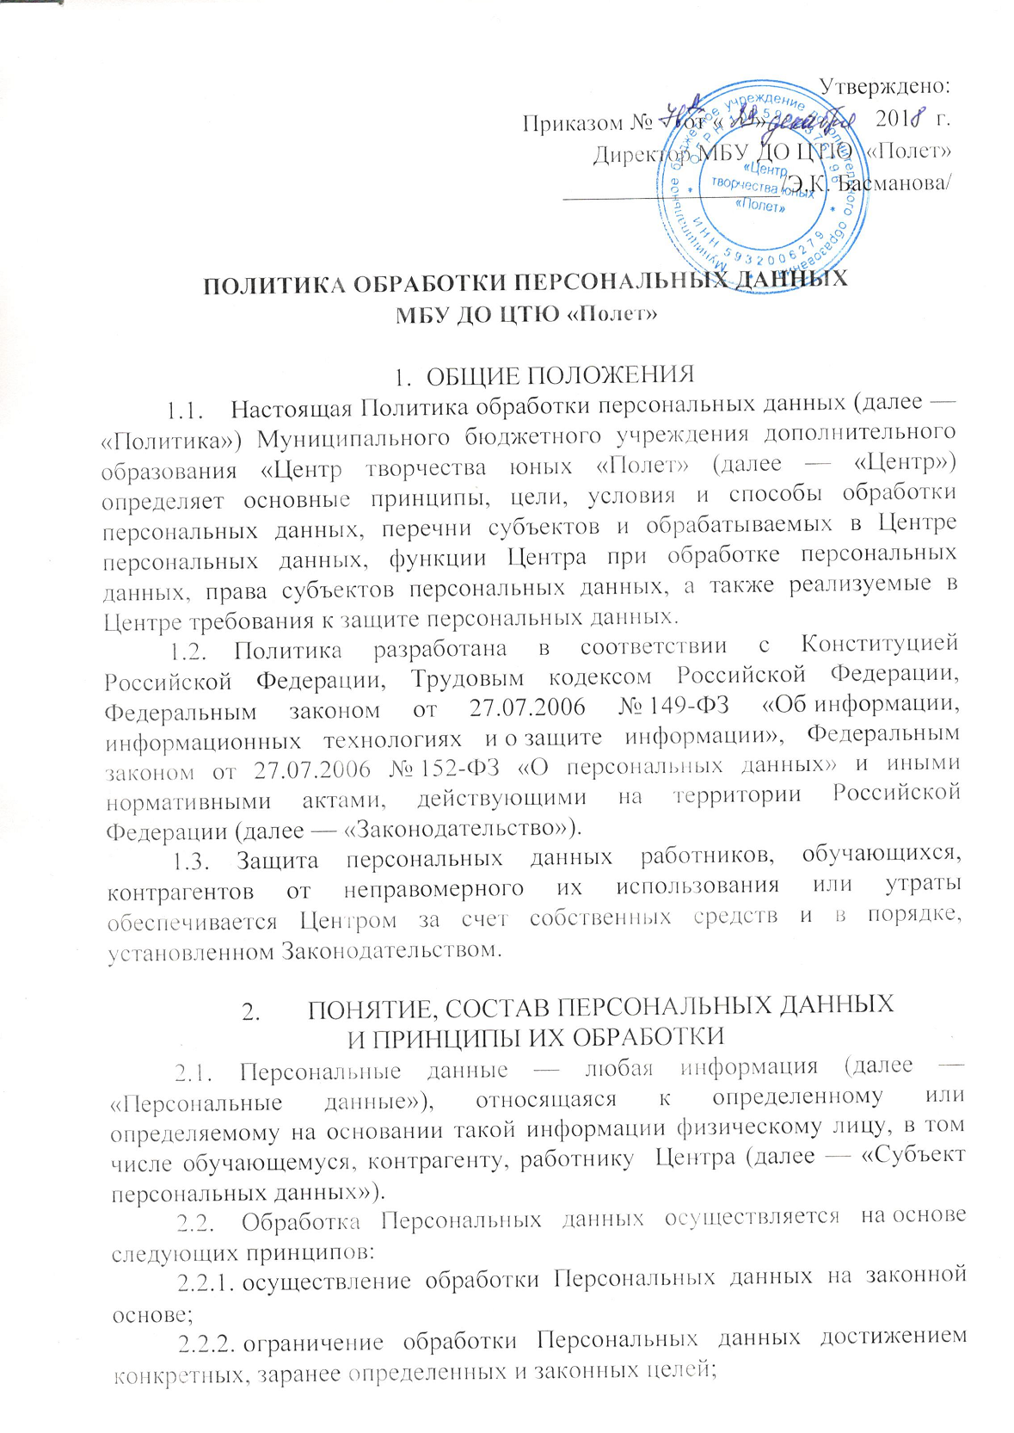
2.2.3. недопущение обработки Персональных данных, несовместимой с целями сбора;
    - хранение Персональных данных в форме, позволяющей определить Субъекта персональных данных, не дольше, чем этого требуют цели обработки Персональных данных, если не установлен иной срок хранения Персональных данных;
    - соответствие содержания и объема обрабатываемых Персональных данных заявленным целям обработки, недопущение избыточности обрабатываемых Персональных данных по отношению к заявленным целям их обработки;
    - обеспечение точности Персональных данных, их достаточности и, в необходимых случаях, актуальности по отношению к целям обработки Персональных данных;
    - принятие мер по удалению или уточнению неполных или неточных данных;
    - недопущение объединения баз данных, содержащих Персональные данные, обработка которых осуществляется в целях, несовместимых между собой;
    - уничтожение либо обезличивание Персональных данных по достижении целей их обработки или в случае утраты необходимости достижения этих целей, если иное не предусмотрено Законодательством;
    - принятие соответствующих правовых, технических и организационных мер по обеспечению безопасности (защиты) Персональных данных для предотвращения несанкционированного доступа, незаконной обработки, несанкционированного или случайного удаления или повреждения Персональных данных.

- ПЕРЕЧЕНЬ СУБЪЕКТОВ, ПЕРСОНАЛЬНЫЕ ДАННЫЕ, КОТОРЫХ ОБРАБАТЫВАЮТСЯ В ОБЩЕСТВЕ
  - В Центре обрабатываются персональные данные следующих категорий субъектов:
    - обучающихся Центра (в т.ч. потенциальных и бывших);
    - работников Центра (в т.ч. потенциальных и бывших);
    - контрагентов Центра (в т.ч. потенциальных и бывших);
    - иных Субъектов персональных данных.

- ПЕРЕЧЕНЬ ОБРАБАТЫВАЕМЫХ
ПЕРСОНАЛЬНЫХ ДАННЫХ
  - Перечень Персональных данных, обрабатываемых в Центре, определяется в соответствии с Законодательством и локальными нормативными актами Центра с учетом указанных в Политике целей обработки Персональных данных.
  - Обработка специальных категорий Персональных данных, касающихся расовой, национальной принадлежности, политических взглядов, религиозных или философских убеждений, интимной жизни, в Центре не осуществляется.

- ЦЕЛИ, СПОСОБЫ И СРОКИ ОБРАБОТКИ
ПЕРСОНАЛЬНЫХ ДАННЫХ
  - Центр обрабатывает Персональные данные работников Центра в целях обеспечения соблюдения требований Законодательства, содействия работникам в трудоустройстве, обучении и продвижении по службе, обеспечения личной безопасности работников, контроля количества и качества выполняемой работы и обеспечения сохранности имущества.
  - Группа обрабатывает Персональные данные обучающихся Центра в следующих целях:
    - предоставление обучающимся услуги дополнительного образования;
    - изучение рынка образовательных услуг, связи с общественностью;
    - направление информации и ответов на запросы, проведение опросов;
    - управление взаимоотношениями с обучающимися и их законными представителями;
    - ведение особых программ с обучающимися (индивидуальных маршрутов);
    - управление баз данных в отношении обучающихся;
    - совершенствование оказываемой услуги дополнительного образования;
    - ведение отчетности и статистики;
    - ведение юридической, финансовой и бухгалтерской документации;
    - ведение претензионной работы;
    - соответствие требованиям Законодательства.
  - Центр осуществляет сбор, запись, систематизацию, накопление, хранение, уточнение (обновление, изменение), извлечение, использование, передачу (распространение, предоставление, доступ), обезличивание, блокирование, удаление и уничтожение Персональных данных.
  - группа осуществляет обработку Персональных данных следующими способами:
    - неавтоматизированная обработка Персональных данных;
    - смешанная обработка Персональных данных.
  - Центр осуществляет обработку Персональных данных до достижения целей обработки, за исключением случаев отказа Субъекта персональных данных от осуществления обработки его Персональных данных. После достижения целей обработки, а также в случае отказа Субъекта персональных данных от осуществления обработки его Персональных данных Центр уничтожает такие Персональные данные.

- ОБЩИЙ ПОРЯДОК ОБРАБОТКИ
ПЕРСОНАЛЬНЫХ ДАННЫХ
  - Обработка Персональных данных осуществляется с согласия Субъекта персональных данных, за исключением случаев, предусмотренных Законодательством.
  - В Центре определяется лицо, ответственное за организацию обработки Персональных данных. К обработке Персональных данных допускаются только работники Центра.
  - Настоящим Субъект персональных данных дает свое согласие Центру на поручение Центру обработку Персональных данных другому лицу, если таковое предусмотрено Законодательством и (или) локальными нормативными актами Центра, а также соблюдается конфиденциальность Персональных данных и обеспечивается безопасность Персональных данных при их обработке.
  - Центр обязуется соблюдать конфиденциальность Персональных данных, за исключением случаев, предусмотренных Законодательством и локальными нормативными актами Центра.

- ПРАВА СУБЪЕКТОВ ПЕРСОНАЛЬНЫХ ДАННЫХ
  - Субъект персональных данных имеет право на:
    - получение полной информации о его Персональных данных, обрабатываемых Центром;
    - уточнение своих Персональных данных, их блокирование или уничтожение в случае, если Персональные данные являются неполными, устаревшими, неточными, незаконно полученными или не являются необходимыми для заявленной цели обработки Персональных данных;
    - отзыв согласия на обработку Персональных данных;
    - обжалование действий и/или бездействий Центра, осуществляемых с нарушением требований Законодательства в области персональных данных, в уполномоченном органе по защите прав Субъектов персональных данных или в судебном порядке;
    - осуществление иных прав, предусмотренных Законодательством

- МЕРЫ ПО ОБЕСПЕЧЕНИЮ БЕЗОПАСНОСТИ ПРИ ОБРАБОТКЕ ПЕРСОНАЛЬНЫХ ДАННЫХ
  - При обработке Персональных данных Центр принимает необходимые правовые, организационные и технические меры для защиты Персональных данных от неправомерного или случайного доступа к ним, уничтожения, изменения, блокирования, копирования, предоставления, распространения Персональных данных, а также от иных неправомерных действий в отношении Персональных данных.
  - Обеспечение безопасности Персональных данных достигается, в частности, принятием следующих мер:
    - ограничение доступа в помещение Центра, в частности, введение пропускного режима, использование замков, задействование охранного персонала (сторожей);
    - использование системы аутентификации пользователей ЭВМ, применение паролей;
    - использование антивирусного программного обеспечения в информационной системе Центра;
    - создание резервных копий информации, содержащей Персональные данные;
    - определение перечня лиц, имеющих доступ к Персональным данным;
    - определение места хранения материальных носителей Персональных данных;
    - ведение учета машинных носителей Персональных данных;
    - обеспечение контроля сохранности носителей Персональных данных;
    - определение угроз безопасности Персональным данным Субъектов и потенциальных Субъектов при их обработке в информационной системе;
    - установление правил доступа к Персональным данным;
    - осуществление регистрации и учета действий, совершаемых с Персональными данными в информационной системе;
    - осуществление внутреннего контроля соответствия обработки Персональных данных Федеральному закону «О персональных данных» и иному Законодательству, а также локальным нормативным актам;
    - осуществление контроля уровня защищенности информационной системы;
    - организация режима обеспечения безопасности помещений, в которых располагаются материальные носители Персональных данных;
    - назначение лица, ответственного за организацию обработки Персональных данных;
    - ознакомление работников Центра с Законодательством и локальными актами Центра, регулирующими порядок обработки и защиты Персональных данных.

- ПЕРЕЧНИ ПЕРСОНАЛЬНЫХ ДАННЫХ
9.1 Перечень персональных данных, на обработку которых дают согласие работники Центра:
— фамилия, имя, отчество;
— пол, возраст;
— дата и место рождения;
— паспортные данные;
— адрес регистрации по месту жительства и адрес фактического проживания;
— номер телефона (домашний, мобильный);
— данные документов об образовании, квалификации, профессиональной подготовке, сведения о повышении квалификации;
— семейное положение, сведения о составе семьи, которые могут понадобиться работодателю для предоставления льгот, предусмотренных трудовым и налоговым законодательством;
— сведения о трудовом стаже, предыдущих местах работы, доходах с предыдущих мест работы;
— номер СНИЛС;
— номер ИНН;
— информация о приеме, переводе, увольнении и иных событиях, относящихся к трудовой деятельности в МБУ ДО ЦТЮ «Полет»;
– информацию о состоянии здоровья, которая относится к вопросу о возможности выполнения работы;
– информацию о наличии либо отсутствии судимости.
9.2. Перечень персональных данных, на обработку которых дают согласие обучающиеся Центра и их родители:
— фамилия, имя, отчество;
— пол, возраст;
— дата и место рождения;
— паспортные данные или данные свидетельства о рождении;
— адрес регистрации по месту жительства и адрес фактического проживания;
— данные о месте работы родителей (законных представителей), которые могут понадобиться в случае, если ребенок заболел и необходимо забрать или госпитализировать;
— номер телефона (домашний, мобильный, рабочий (для родителей);
— социальное положение семьи, сведения, которые могут понадобиться для предоставления статистической и прочей отчетности, предусмотренных законодательством;
— номер СНИЛС, которые могут понадобиться для зачисления, обучающего в контингент обучающихся Центра в электронной системе ЭПОС-дополнительное образование, и другие;
— номер ИНН которые могут понадобиться за подачи заявок на участие в фестивалях, конкурсах и соревнованиях различного уровня;
– информацию о состоянии здоровья, имеется ли инвалидность или ребенок с ограниченными возможностями здоровья, которые могут понадобиться для, предоставления статистической и прочей отчетности, предусмотренных законодательством, а также, при необходимости корректировки учебного плана или составления отдельного раздела для соответствующего последующего обучения;

- ЗАКЛЮЧИТЕЛЬНЫЕ ПОЛОЖЕНИЯ
  - В случае несоответствия Политики Законодательству в части, противоречащей Законодательству, применяется Законодательство. Центр обязан принять все необходимые меры для приведения Политики в соответствие с Законодательством.

